Nuklidkarte
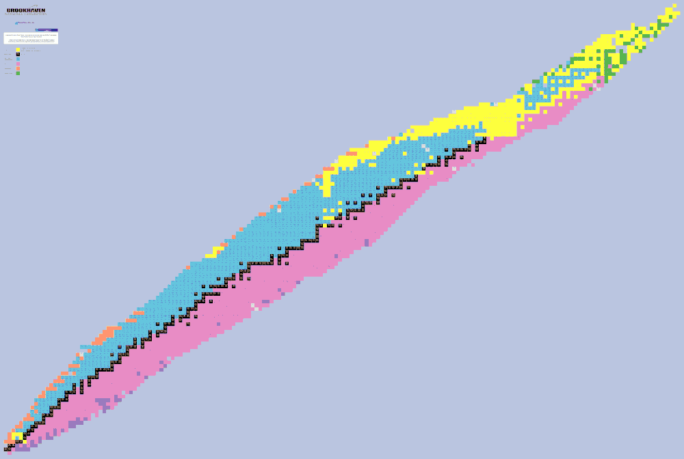Nuklidkarte
Nuklidkarte anklicken, um sie in voller Größe darzustellen

Radioaktive Zerfallsarten in der Nuklidkarte
Verschiedene Zerfallsarten eines Radionuklids in der Segrè-Darstellung der Nuklidkarte, wie sie auf dieser Seite eingebunden ist.
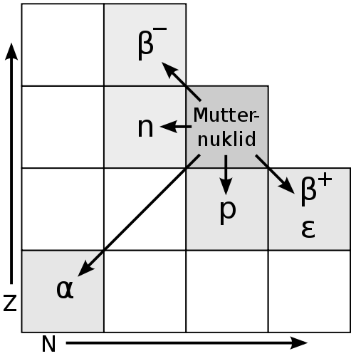Radioaktive Zerfallsarten in der Nuklidkarte
Senkrecht: Ordnungszahl Z, waagerecht: Neutronenzahl N

Programm "Nukliddaten"
Neben der klassischen Nuklidkarte ist auch eine Software verfügbar welche die Inhalte in Form eines Programms zur Verfügung stellt. Die Bedienung ist intuitiv, die Inhalte gehen deutlich über das hinaus was direkt auf einer Nuklidkarte abzulesen wäre. Folgende Ansichten/Funktionen bietet das Programm (umschaltbar über die graue Leiste am oberen Rand):
- klassische Nuklidkarte (vergrößerbar mit dem Knopf „Nuklidkarte vergrößern“ oben links)
- Zerfallsreihen listet wahrscheinlichste oder alle möglichen Zerfallsreihen zum Nuklid auf
- die Nuklidsuche listet Nuklide auf die die gewählten Kriterien erfüllen
- das Periodensystem listet viele Daten zu den jeweiligen Elementen auf
- Spektrallinien zeigt die Spektren der Elemente an
Das Programm wurde von Holger Werner programmiert und als Freeware veröffentlicht. Der Datenbestand ist aus dem Jahr 2011.

Programm starten
Das Programm Nukliddaten ist Bestandteil des Datenbereichs des Einsatzleiterwikis. Es ist somit auch offline verfügbar wenn Sie das Einsatzleiterwiki lokal auf Ihrem Rechner installiert haben.
Klicken Sie auf den folgenden Link und entpacken Sie das Programm in einen Ordner Ihrer Wahl. Danach können Sie das Programm mit einem Doppelklick auf Nukliddaten.exe starten, es ist keine weitere Installation nötig.
nukliddaten.zip

Weblinks
- Online-Nuklidkarte der Internationalen Atomenergie-Organisation (englisch)
- Online-Nuklidkarte des Brookhaven National Laboratory mit vielen Details und Export-Funktion (englisch)
- Wikipedia-Seite Nuklidkarte

Quellenangabe
- Grafik Nuklidkarte, vom United States Department of Energy unter Public-Domain-Lizenz veröffentlicht
- Grafik Radioaktive Zerfallsarten in der Nuklidkarte, veröffentlicht vom Wikipedia-User Cepheiden unter Attribution-Share Alike 3.0 Unported-Lizenz
- Downloadseite des Programms "Nukliddaten" / Github-Link
Tracedump:
newBaseSize: 16pt
newBaseSizeInPt: 16

